***Конспект занятия с детьми старшего дошкольного возраста «Легенда о Кии»***

*Предварительная работа:*

*экскурсии по городу.

*просмотр видеофильмов о Мариинске.

*рассматривание книг, иллюстраций, фотографий о городе.

*чтение и разучивание стихов о городе.

* рассматривание герба города.

* выставка детских рисунков.

*Словарная работа:*

**смрад** . Отвратительный запах, зловоние.

**ЮРТА**. У нек-рых кочевых народов Азии и Южной Сибири: переносное, конусообразной формы жилище, крытое кошмами, звериными шкурами.

**Логово**. Углубление в земле, являющееся жилищем зверя.

**дичь** . Дикие птицы и (реже) животные, употребляемые в пищу.

**тетерев** . Крупная лесная птица отряда куриных с черным (у самок - с пестрым) оперением, являющаяся ценной дичью.

**ГОГОТ** . Громкий, резкий, несдержанный хохот.

**булава** . Старинное оружие в виде каменной или металлической головки, насаженной на короткую деревянную рукоятку.

*Программное содержание:*

*обобщить знания детей детей о Родине малой и большой.

* развивать интерес к историческому прошлому и настоящему родного города.

*дать знания о том, как появилось название реки Кия.

* воспитывать любовь и уважение к родному городу, традициям и его жителям, бережное отношение к человеческим ценностям.

**Материал**: картины и репродукции с изображением пейзажажей города Мариинска.

*Ход занятия:*

У каждого человека, ребята есть Родина. Наша Родина Россия. Это большая Родина в ней живет несколько миллионов людей. А еще у человека есть малая родина, то место где он родился и живет. Это может быть и большой город и маленькое село. Мы живем в старинном, красивом городе Мариинске. Здесь много необыкновенно красивых зданий, например наш музей, многие, наверное были в нем. А наш кузбасский поэт Игорь Киселев побывав в Мариинске написал про него стихотворение:

*Перевянут все цветы,  
Перевянут.  
Мало осенью тепла,  
Мало света.  
Этот город –  
Как цветок деревянный,  
На закате  
Деревянного лета.*

 В давние времена почти все люди селились на берегах рек. Как вы думаете почему? (ловили рыбу, и только по реке можно было общаться с другими городами, так как кругом была непроходимая тайга, в которой не было дорог). Поэтому наш город был тоже построен на берегу реки. Кто знает как она называется? Вот сегодня мы ребята узнаем почему она так называется.

*Чтение легенды о Кие:*

В незапамятные времена  солнце ходило по небу не так, как ходит сейчас. Тогда оно горело ярче и сильнее. В Сибири было тепло, люди ходили не зная шуб, жили дружно, без забот. В это время, когда от сильного подземного взрыва родились Арчекасские горы, на одной из высоких гор жила мать с красавицей дочерью по имени Ки. Мать была владычицей всех арчекасских необъятных земель. Жили они в роскошной юрте. Дочь часто спускалась вниз и гуляла по зеленым лугам, собирая цветы и ягоды. И все это приносила матери. Жили они беспечно, наслаждаясь солнечным теплом и обилием всевозможных фруктов. Владычица имела много слуг, часть из них ухаживала за Ки. Они безропотно выполняли все ее желания и всегда сопровождали Ки на прогулках. Надоело ей ходить вместе со слугами, и она тайком частенько уходила на луга, наслаждаясь свободой.

Однажды, гуляя одна, она встретила незнакомого юношу. Звали его Ягид. Она притаилась в кустах, зорко следя за ним. Ягид шел развалистой походкой, держа в руках лук, чтобы подстрелить какую-либо дичь. Неожиданно для Ки он вскинул лук и прицелился в направлении того куста, где она сидела. Он ясно видел, что в высокой траве рядом с кустом сидел тетерев. Выжидая время, когда тот поднимется, он наготове держал лук. Вдруг из куста выскочила стройная девушка. Ее волосы опускались ниже пояса, она была нарядно одета. Ки подняла правую руку, на которой юноша заметил золотые украшения, похожие на браслет. Девушка вскрикнула от испуга.

-Не стреляй, не стреляй, убьешь меня.

Юноша опустил лук. Он не мог оторваться от прекрасного лица.

-Ты как сюда попала, - спросил он, - кто ты такая?

-Я дочь владычицы здешних мест, - ответила она.

Юноша подошел ближе, он также был красив и статен. Его кудрявая голова придавала всей внешности особую привлекательность.

Они продолжительное время молча стояли, любуясь друг другом. Наконец первым заговорил Ягид. Она охотно отвечала на все его вопросы. Затем они долго гуляли по зеленому ковру лугов, глубоко вдыхая в себя пахучий воздух. При расставании они условились ежедневно встречаться на том же самом месте, где встретились впервые. Так прошел год. Ки и Ягид безгранично полюбили друг друга. Ки о своей любви все откровенно рассказала матери. Она одобрила эту любовь, когда увидела Ягида. С тех пор он часто бывал в их юрте. Вскоре мать дала свое согласие, чтобы они поженились и жили вместе. Назначен был и день свадьбы.

Между тем никто не знал и не предполагал, что эту любящую друг друга пару подстерегает большое горе.

Далеко от Арчекасских гор, где берет свое начало современная Кия, около большого болота среди гор обитал Чан-Ган – четырехкрылое чудовище. У него глаза сидели во лбу, словно две огромные черепахи. Когда он усиленно моргал, то глаза выделяли смрад, который удушливо действовал на все живое. Его длинный нос похож был на большую картошку, губастый рот напоминал бездонную яму, откуда выглядывали огромные и сильные зубы с двумя клыками. Руки его были словно грабли, с десятью пальцами на каждой руке и с огромными звериными острыми когтями. Он никогда не смеялся, а резко гоготал, оглушая своим гоготом всех, кто его слушал. Питался он, чем попало, пожирая все, что попадалось под руки. Во время еды разрывал мясо своими когтями и пожирал его большими кусками. Он никогда не был чем-либо доволен, всегда сеял зло и ненависть, презирал все добрые чувства человека.

Когда Чан-Ган узнал о безграничной любви Ки и Ягида, проявил столько зла и ненависти, что все в округе содрогнулись, даже звери в прилегающей окрестности притихли и замерли, а лягушки в болоте перестали квакать. Чудище ночью вылетело к Арчекасским горам и залегло в больших кустах на том лугу, где обычно встречались влюбленные. Когда во второй половине дня Ки и Ягид, жизнерадостные и веселые, появились на лугу, они смеясь, бегали, играли, догоняли друг друга и, догнавши, крепко целовались. Все это видел Чан-Ган, он от злости готов был лопнуть и загоготал так, что с ближайших скал полетели вниз камни.

Ки вздрогнула и в трепете прижалась к Ягиду.

-Ой, это не к добру, - дрожа всем телом, промолвила она.

Ягид всегда носил с собой лук, а в кустах у него хранилась тяжелая булава. Чан-Ган поднялся вверх и развернулся в облаках, затем стремительно направился к земле. Тем временем Ягид подготовился встретиться с чудовищем. Он был ловким, изворотливым и обладал неимоверной силой. Четырехкрылое чудовище, почуяв под собой землю, твердо село на ноги и направилось к Ягиду.

-Отдай мне ее, иначе я тебя убью и съем, - нечеловеческим голосом воскликнуло оно.

Ягид сразу пустил в чудище одну за другой четыре стрелы. Но они никакого эффекта не произвели. Тогда Ягид схватил булаву и приблизился к чудовищу. Бились они долго. Чудище все силы прилагало, чтобы своими длинными когтями  схватить Ягида, но он ловко выворачивался и наносил сильные удары булавой. Ягид уже отбил чудовищу два крыла, затем изловчился и нанес тяжелый удар ему по лбу. У чудища искры засверкали в левом глазу, а правый был выбит. Чан-Ган пошатнулся и упал. В это время из выбитого глаза потекла какая-то жидкость, выделяя удушливый смрад. От смрада у Ягида закружилась голова, он хотел отбежать в сторону и вдохнуть свежего воздуха, но не успел. Потеряв сознание, упал на вытоптанную землю.

Чан-Ган оправился от удара. Длинным своим языком облизал рану, течь жидкости со смрадом прекратилась. Затем, набравшись сил, подбежал к лежавшему Ягиду, вонзил в него свои страшные когти, поднял его кверху и бросил на землю. Так закончился нечеловеческий поединок. Ки бросилась бежать, но чудище догнало ее, усадило к себе на спину и на двух крыльях с большим трудом добралось до своего логова.

Чан-Ган  запер красавицу в клетку около болота, принуждая стать его женой. Он обещал ей весь мир, обещал несметные богатства, но Ки все отвергала и его к себе близко не подпускала. День и ночь она плакала, слезы ее лились в болото, они скопились в одном месте, а потом по ущелью потекли ручейком. Постепенно ручеек разрастался и превратился в реку.

Вот отсюда и взяла начало река. Ки удалось открыть клетку. Не задумываясь, она бросилась в свои собственные слезы, и понесло ее далеко-далеко. Понесло к родным берегам. Чан-Ган увидел, что красавицу несет по течению, хотел ее догнать и снова посадить в клетку. Расправил свои крылья и полетел над болотом, но подточенные силы оставили его. В разбитом месте на лбу образовалась большая гнойная яма. Как ни старалось чудовище зализать ее, ничего не помогало, слишком сильным был удар Ягида. Оставшиеся два крыла не имели той мощи, какую имели раньше. Они слабели и, наконец, ослабли так, что не выдержали тяжелого его тела. Чудище упало в болото и пошло ко дну, его засосало в трясине.

Возможно, юные археологи возьмутся за поиски этого чудища, его скелет украсил бы экспозицию нашего музея. Пока лишь туристы, побывавшие у истоков реки, нашли это место и обнаружили выходящие со дна болота пузыри и какое-то волнообразное колебание. А что? Может быть, еще живое это чудище и продолжает шевелиться?

Несло Ки вниз по течению реки. С южной стороны Арчекасских гор красавица, увидев родные места, хотела выпрыгнуть из воды, но ее сильно ударило о камни и мертвую понесло дальше. В том месте, где река сместилась влево, и образовался извилистый обрывистый берег. Река, вырвавшись со страшного места, стремительно понесла свои воды к Мариинску. Она упорно не хочет идти по старому руслу, которое напоминает ей о гибели красавицы, поэтому у реки так много стариц. Когда нашли мертвого юношу Ягида, его долго оплакивали все. С большими почестями его похоронили на том лугу, где он встречался с Ки. На могиле, в память его, образовался крутой отвесный выступ скалы. Сейчас люди ходят вокруг той скалы, не подозревая, что это могила Ягида. Мать Ки не перенесла смерти дочери и гибели юноши. Она в глубокой печали ходила по горам и, не найдя себе утешение, поднялась на самую высокую скалу и бросилась вниз. Перед тем, как броситься со скалы, она прокляла Чан-Гана, произнеся слова мести, чтобы он из века в век переворачивался в болоте, задыхался от своего собственного смрада, чтобы этот смрад постепенно душил его, чтобы он принял вечные муки. На месте ее падения образовалось озеро, в народе его называют Старицей. Ежегодно в день ее смерти гибкие вербы и пахучая черемуха низко склоняются к озеру, где вечно лежит мать Ки.

Как женщина сказала в предсмертную минуту, все так и сбылось. До сих пор со дна того болота, где погибло чудище, доносятся стоны, чередуясь с резким гиканьем. Временами в одном и том же месте вздымается болото и оттуда доносится смрад, это чудовище переворачивается с боку на бок, задыхаясь в собственном смраде. После этого на болоте появляются огоньки, а потом гаснут. Так вечно мучается чудище за свои черные земные дела.

На тех лугах, где Ки и Ягид радостно проводили дни, сейчас многие места заросли черемухой. Весной, когда она цветет, воздух насыщен ароматом. Это аромат их любви, аромат их молодости, и на вечные времена останется о них светлая память. Все племена, жившие на южной кромке Арчекасских гор, назвали реку именем девушки Ки, из чьих слез она образовалась. Когда появились русские, они для удобства произношения на русском языке добавили букву «я», и получилось другое слово – Кия.

Теперь вы ребята знаете как называется наша река. По ее имени когда то назывался наш город Кийск, но в 19 веке его переименовали в город Мариинск в честь императрицы Марии. А тот кто был возле городской библиотеки видел ее памятник. Вот, видите в каком интересном городе вы живете.

Приложение:

Река Кия

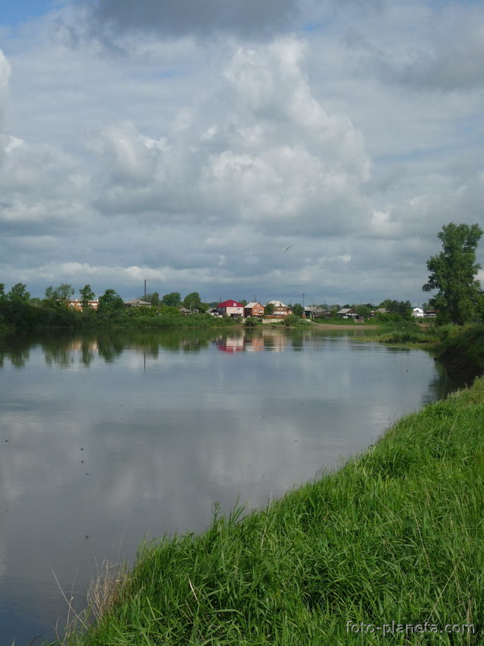

Река Кия

Вид с моста на выходе из Мариинска

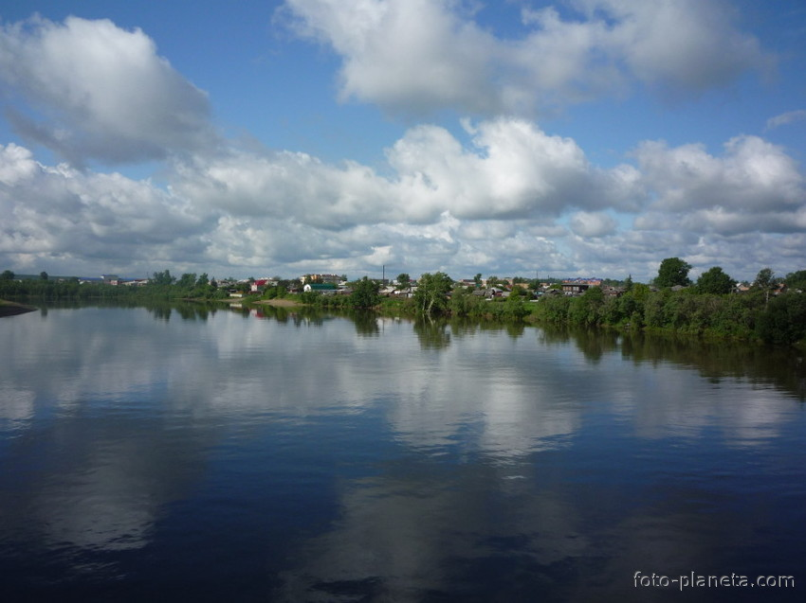

# Вид с моста на выходе из Мариинска

Вид с моста на выходе из Мариинска

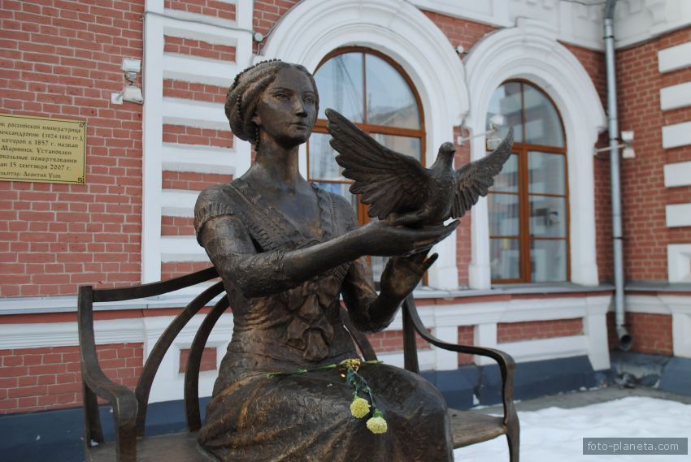

Памятник императрице Марии Александровне в честь которой назван город.

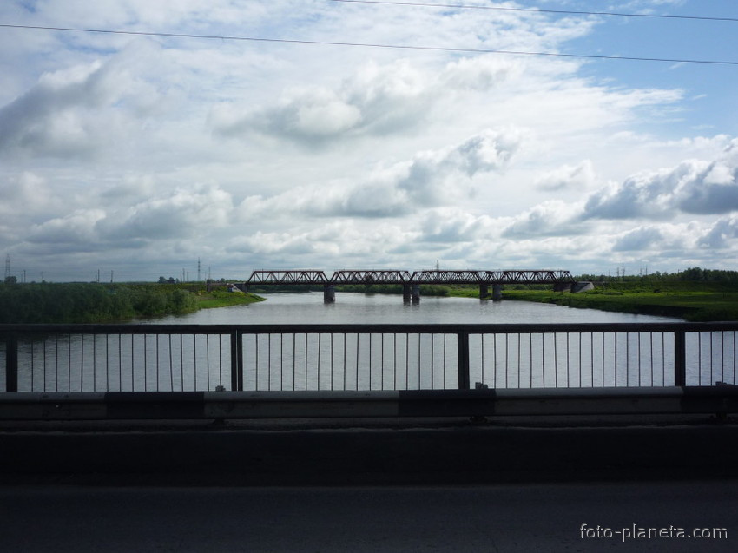

Вид с моста на выходе из Мариинска

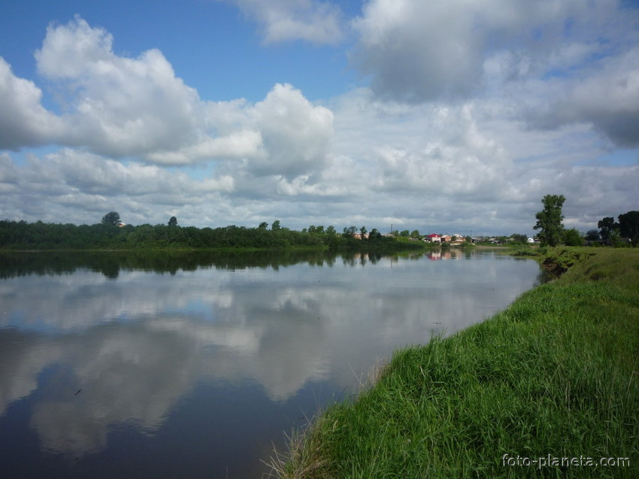Река Кия

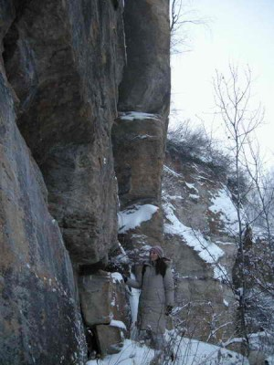

Скалы гор Арчекас